Муниципальное бюджетное общеобразовательное учреждение

«Рыбновская средняя общеобразовательная школа №2»
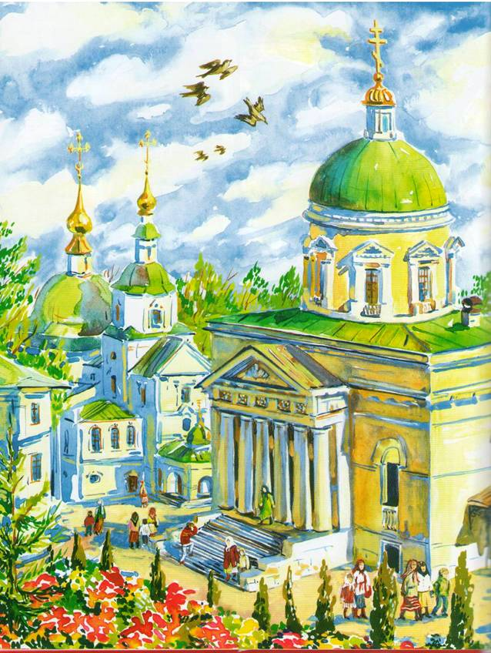

Рабочая программа

Внеурочной деятельности

«Доброе слово».

Направление программы: духовно-нравственное.

Форма: объединение

Автор: педагог 1 кв. категории Гришина И.В.,

«Выступая за введение школьного предмета «ОСНОВЫ ПРАВОСЛАВНОЙ КУЛЬТУРЫ»,
Церковь напоминает о жизненной необходимости приобщения детей не только к знаниям,
но и нравственным основам российской и европейской цивилизации».
Патриарх Московский и всея Руси Алексий II.
Москва, государственный Кремлёвский дворец, Рождественские чтения, 23 января 2005г.

Пояснительная записка.

«Все воспитание молодого поколения зиждется непоколебимой скале христианского учения. Так было у нас на протяжении нашей тысячелетней православной истории, так должно быть и сегодня, и завтра, и во веки веков.
Я есмь путь, - сказал Христос (Ин. 14,6). Я вода живая (Ин. 7, 38) и Я свет миру (Ин. 8, 12). Куда мы направим своих детей с этого Пути, если не в пропасть? Чем мы напоим их живые души без этой Воды Живой, если не болотной мутью, которую пьет скот? Чем осветим мы их без этого Света, если не призрачными бликами? Но, говорят, Закон Божий не для нашего времени. Не знаю, вижу только, что и в наше время отличаются лишь те люди, которые держатся веры и Закона Божиего. И не знаю, какое учение могло бы заменить учение Христа в деле воспитания молодежи. Ведь не существует никакой другой науки о человеке, о смысле человеческой жизни, о нравственности вне православного учения».
Святитель Николай Сербский

Термин «образование» происходит от слова «образ». Очень важно, какой именно образ вкладывается в ребенка. Это определяет его социально-нравственную и мировоззренческую ориентацию, влияет на становление характера личности.

Одной из основных функций образования является формирование высоконравственной, культурной личности, гражданина, патриота Отечества.

Детский мир… Как страстно эта нива
Пахарей и сеятелей ждёт!...
Сейте, други! Светлой правды семя
По весне сторицею взойдёт!...
А.Коринфский

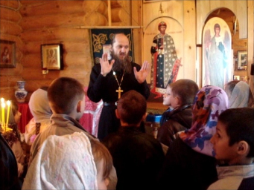
На современном этапе жизни нашего общества ведущим компонентом системы развития личности выступает духовно-нравственное воспитание, предполагающее синтез духовно-нравственного сознания, чувств и поведения.
Историко-педагогический опыт убеждает, что воспитание имеет огромное значение в социальном и духовном развитии человека. Само понятие «воспитание» К.Д. Ушинский определял как «духовное питание воспитанника и восхождение с ним на новый уровень отношений с миром и самим «собой».
«Когда педагог, любящий своё дело и любящий детей, смотрит на них, общается с ними, таинственно соприкасается душой с их сердцами, он действительно многое угадывает, многое прогнозирует, многое предчувствует…На основе этого предчувствия, созвучия духовного, педагог шестым чувством начинает уразумевать, что главное в педагогическом деле - это профилактика духовных заболеваний»
Реализация программы «Доброе слово» поможет обогатить сознание ребёнка духовными смыслами, показать ему пример любви, истинно христианского отношения к другим людям и к себе.
Младший школьный возраст рассматривается как период закладывания основ личности ребенка, элементов социального опыта, умений и навыков взаимодействия с окружающим миром.
В программе определены цели и задачи, содержание, перспективный план работы с детьми младшего школьного возраста, определены требования к уровню подготовки обучающихся, прослеживается взаимосвязь разнообразных видов деятельности.
В проекте Национальной доктрины образования в Российской Федерации подчёркивается, что «система образования призвана обеспечить…воспитание патриотов России, граждан правового, демократического, социального государства, уважающих права и свободы личности, обладающих высокой нравственностью и проявляющих национальную и религиозную терпимость.
Сохранить человеческое в наших детях, заложить нравственные основы, которые сделают их более устойчивыми к нежелательным влияниям, воспитание нравственных чувств - одна из главных задач школьного учреждения.
Программа составлена для обучающихся начальных классов общеобразовательной школы, подчинена достижению основной цели - духовно-нравственному воспитанию детей дошкольного возраста в процессе ознакомления с художественной культурой.

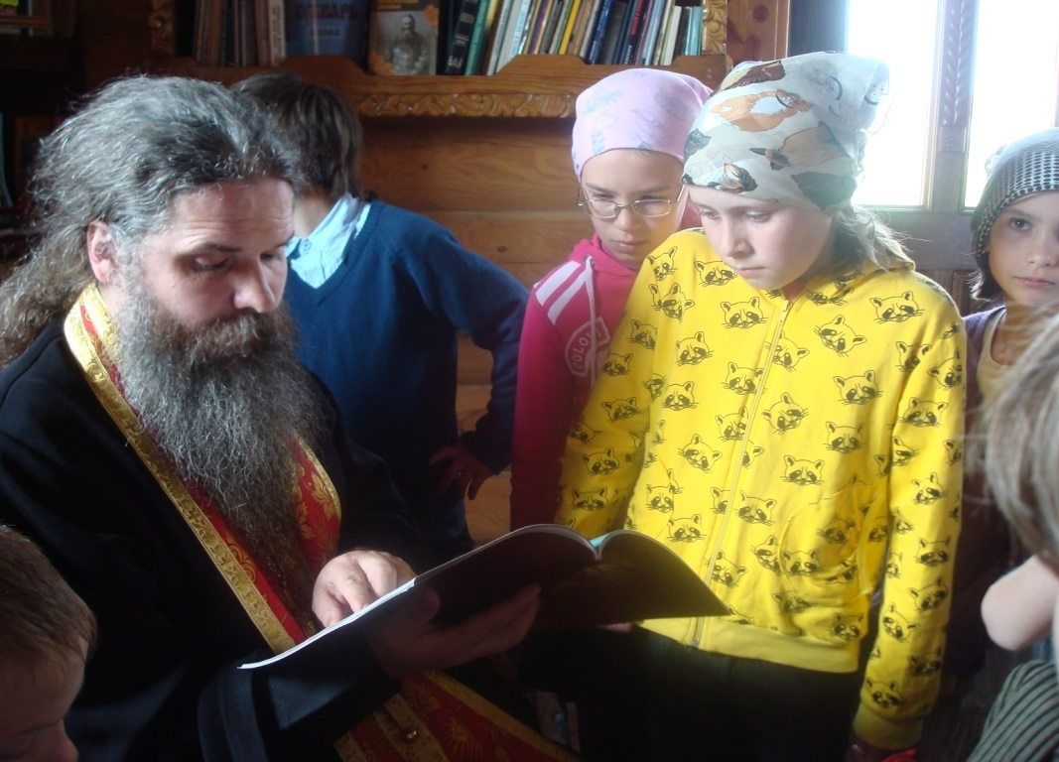
Главный критерий отбора программного материала – его воспитательная ценность, отвечающая потребностям развития целостной личности ребёнка.
Программа строится на принципах:
- принцип культуросообразности (учёт национальных ценностей и традиций в образовании).
- принцип систематичности, последовательности, преемственности в обучении.
При соблюдении данного принципа можно достичь положительного результата в работе;
- принцип результативности.
Предполагает обязательность общения педагога с ребенком, выяснения того, что и как он понял, почувствовал. С этой целью педагоги разрабатывают анкеты, тесты.
- принцип развития самоценных форм активности.
В соответствии с этим принципом наши воспитанники получают возможность познавать мир через те виды деятельности, которые для них наиболее привлекательные.
Занятия проводятся раз в неделю продолжительностью 25 - 40 минут. Количество занятий в год – 33/34/.
Программа составлена с учётом реализации межпредметных связей по разделам:
- изодеятельность;
- художественная литература;
- ручной труд

Цель:
духовно-нравственное воспитании детей в процессе ознакомления с литературными произведениями классической русской литературы и произведениями нравственной направленности для детей современных авторов.
Задачи:
1.Формировать у детей способность различать и оценивать отношения и поведения людей с позиций нравственного смысла: «добро-зло», «хорошо-плохо», «можно-нельзя-надо».
2.Развивать и обогащать словарь детей.
3.Воспитывать уважение, милосердие и внимательное отношение к ближним.
4.Воспитывать чувства почтения и любви к родителям.

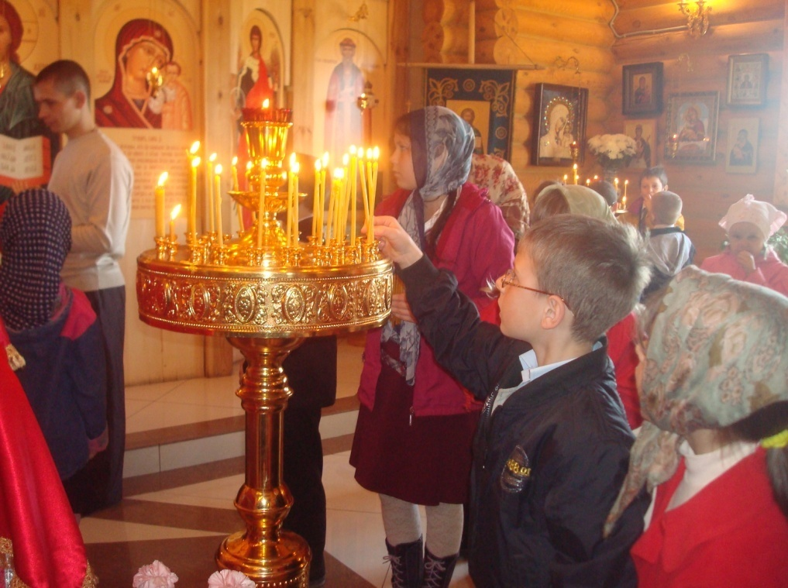
Учитывая огромную роль христианского мировоззрения в формировании основ мировой цивилизации, определяющую роль Православия в складывании культурных и духовно-нравственных традиций русского народа, гражданских основ Российского государства, а так же богатейший многовековой положительный педагогический опыт мировой и российской православной традиции, способный реально противостоять нарастающим негативным социальным тенденциям современности предполагаю, что правильно организованное и систематическое преподавание основ православной культуры в школе будет способствовать воспитанию высоконравственной и культурной личности.
Современный этап исторического развития характеризуется огромным динамизмом, глобальными противоречиями, радикальными изменениями во всех областях общественной жизни. Это ведет к возникновению неуправляемых процессов в различных сферах жизнедеятельности общества, требует пересмотра устоявшихся взглядов и мнений, в том числе, в образовании и воспитании. Огромным толчком развития современного человека является телевидение, которое в настоящее время плохо подвергается цензуре. На ребенка выплескивается масса информации, зачастую вредной для него.

Многие из педагогических новшеств ценностно переориентируют школу и учителя, переносят акцент с усвоения знаний, умений и навыков (как основной цели образования) на развитие ребёнка, на создание условий полноценного проживания детства, для становления человека, способного и готового думать, общаться, понимать другого и самого себя, принимать самостоятельные ответственные решения.

Целью рабочей программы внеурочной деятельности «Доброе слово» является формирование верных представлений о христианской системе ценностей, в которую гармонично включены понятия о культурном человеке, высоконравственной жизни, приверженности традициям крепкой и здоровой семьи, любви к Отечеству, гражданственности, уважительному отношению к ближнему, бережному отношению к природе и т. Также программа нацелена на ознакомление детей с материальными и духовными сокровищами отечественной и мировой православной культуры.

Литературные произведения, подобранные для детского чтения раскрывают те вечные ценности, которые формируют душу ребенка и закладывают основы добродетельной жизни. На формирование духовного строя ребенка огромное влияние оказывает то, как мы учим его читать, чувствовать и понимать. Навык слушания и понимания основывается на целостном восприятии художественных текстов. Важно раскрыть для ребенка смысл, запечатленный в образе, ведь именно образ являет ему картину мира. Со второго полугодия 1 класса часть произведений, их отрывки предлагаются детям для самостоятельного чтения, по частям. Задача же педагога выступить слушателем, задающим вопросы, которые не расставляют акценты, а помогают ребенку осмыслить прочитанное и извлечь для себя духовно – нравственный урок.
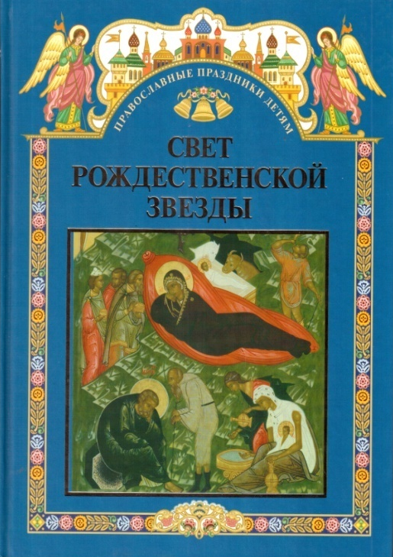
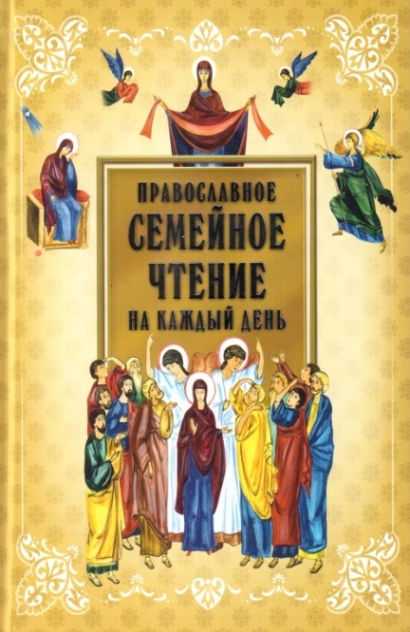
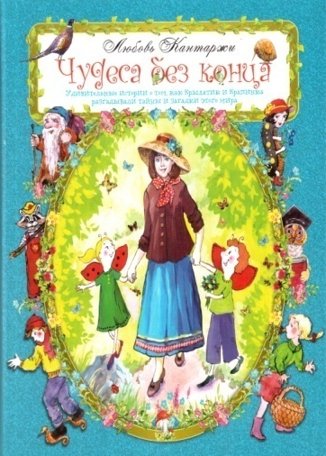
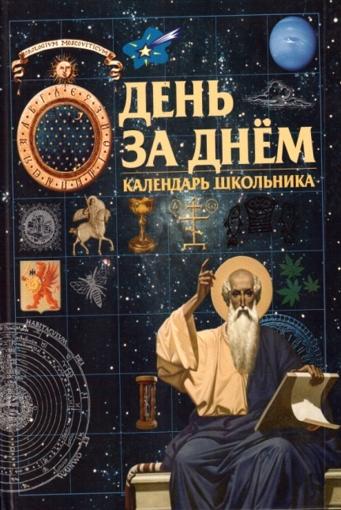
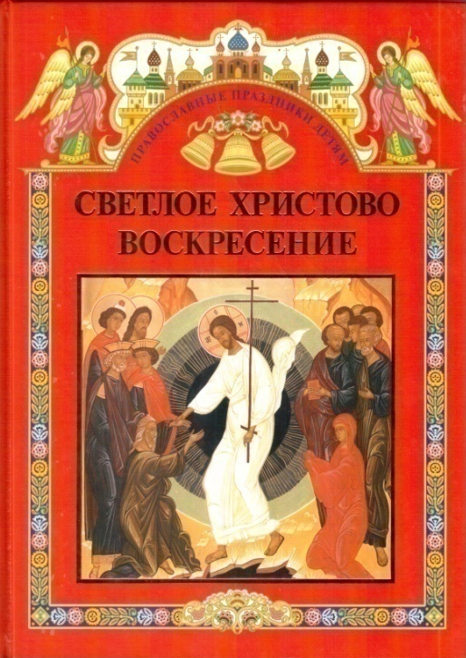

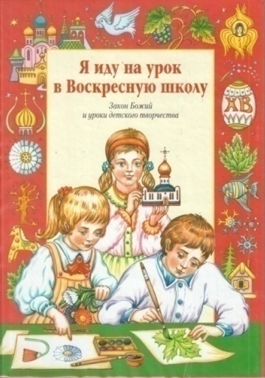
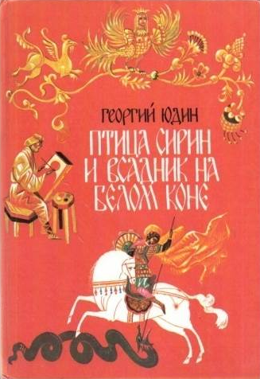
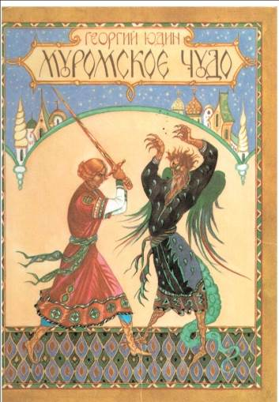
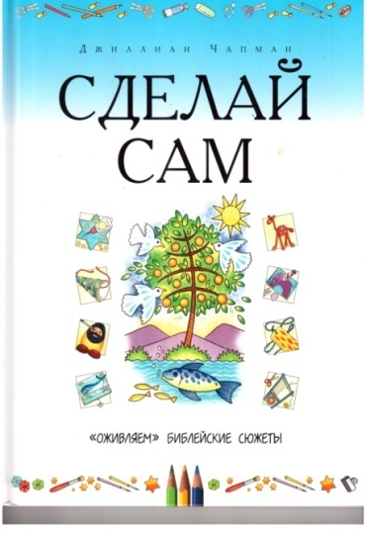

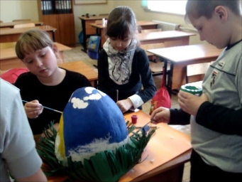
Занятия по данной программе неразрывно связаны с изобразительной деятельностью учащегося, так как в рисунках отражается не только бытовая, но и духовная жизнь ребёнка. Процесс рисования на занятии должен иметь нравственный характер – воспитывать трудолюбие, стремление создавать прекрасное, доброе. Детям необходимо предоставлять возможность проявить свои индивидуальные способности, не ограничивать в выборе изобразительных средств. Программа факультатива предполагает в большом объёме творческую деятельность, связанную с наблюдением окружающей жизни. Занятия художественно – практической деятельностью, знакомство с произведениями декоративно – прикладного искусства решают не только частные задачи художественного воспитания, но и более глобальные – развивают интеллектуально – творческий потенциал ребёнка. Практическая деятельность ребёнка направлена на отражение доступными для его возраста художественными средствами своего видения окружающего мира.
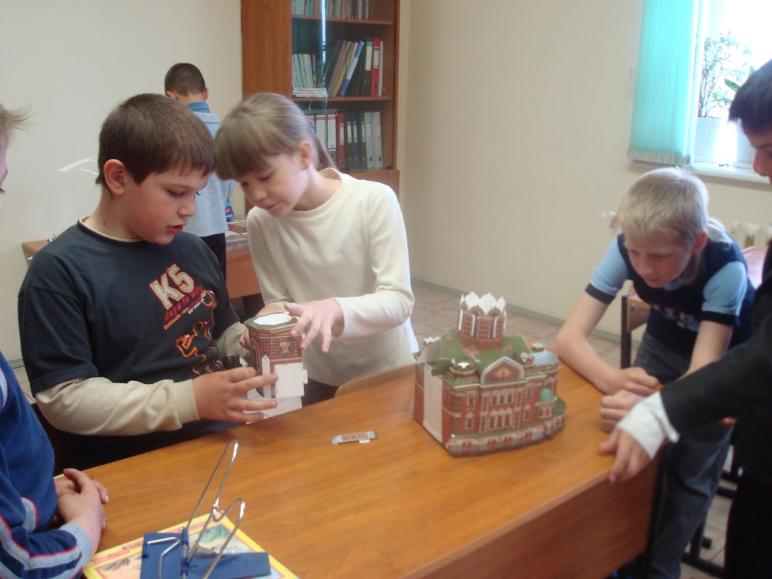
Основными видами деятельности учащихся на этих занятиях являются: художественное восприятие, информационное ознакомление, изобразительная деятельность, художественная коммуникация (рассуждения об увиденном, подбор литературных произведений, исполнение поэтических произведений, тематически связанных с изучаемым материалом, прослушивание и исполнение музыкальных произведений), т. е. использование всего объёма художественно – творческого опыта младшего школьника на уроках русского языка, литературного чтения, изобразительного искусства и художественного труда, музыки, и дальнейшее накопление этого опыта.
На занятиях активно используются виды художественной деятельности: применяется раскрашивание готовых картинок подходящих по смыслу, изображающих сюжет или часть сюжета изученного на уроке, выполняются зарисовки, иллюстрации, эскизы орнаментов, подбор цветов, элементов украшений.

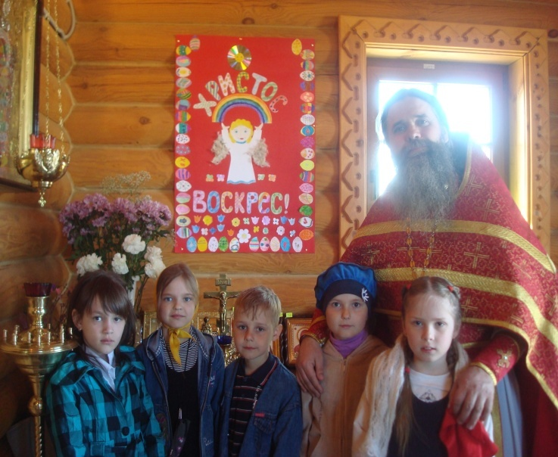
Программа внеурочной деятельности рассчитана на учащихся 1 – 4 классов общеобразовательных школ и имеет интегрированный культурологический характер, т. е в его состав входят информационные блоки,
- касающиеся ознакомления с детской художественной литературой разных времен, подобранной по данной теме,
- истории Ветхого и Нового Завета, жития Святых,
- произведения, направленные на формирование у учащихся христианского мировоззрения и нравственных ценностей,
- религиоведение,
- ознакомление учащихся с произведениями русской художественной культуры и искусства.

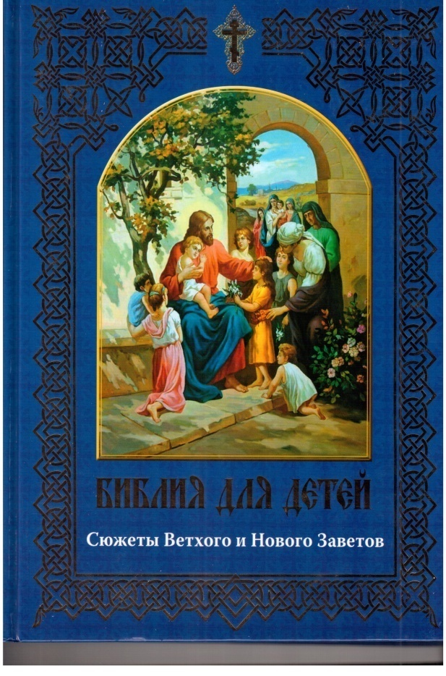
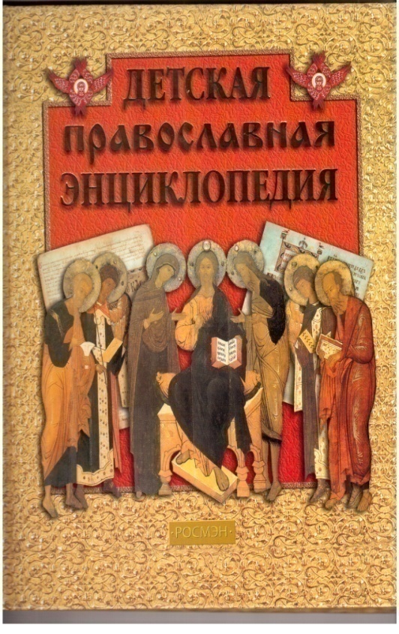
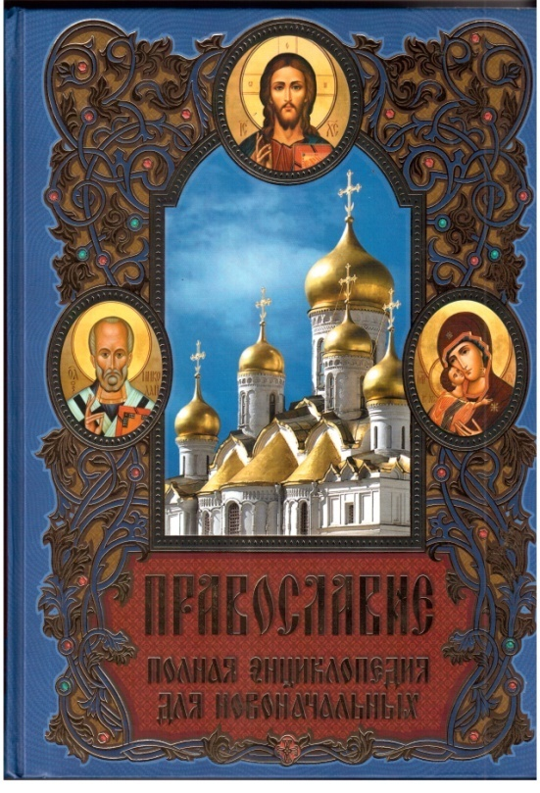

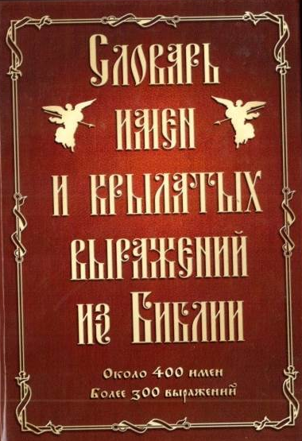
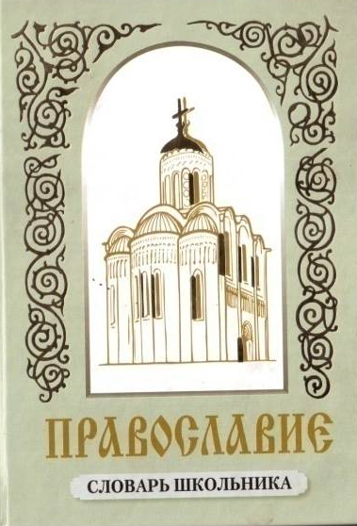

Задачи 1 года обучения.
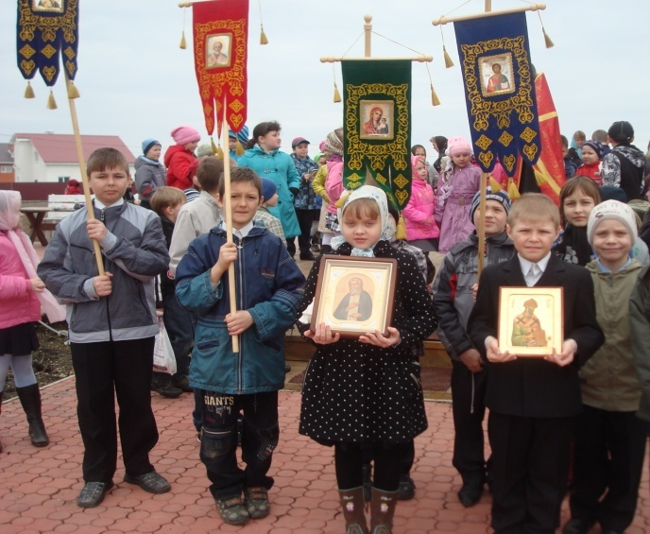
- Главная задача показать детям, насколько глубоко и проникновенно вошло Православие в духовную жизнь русского народа и определило содержание лучших созданий нашей культуры. Дать детям возможность выучить молитву, посетить близлежащий храм и побывать на части богослужения, а также совершить крестный ход на Пасхальной неделе.

- Развивать умение внимательно слушать произведение и отвечать на вопросы по содержанию текста. Развивать речь учащихся, умение строить догадки, выдвигать гипотезы, вести диалог по заданной теме. Развивать у учащихся внимание, логическое мышление, зрительную память. Развивать восприятие цвета, формы, композиции.

- Воспитывать в учащихся чувство любви к Богу, Отечеству, своим истокам, к своей семье, отцу и матери, братьям и сестрам, ближним и сверстникам, уважительное, бережное отношение к природе, ко всему живому. Бережное, трепетное благоговейное отношение к Святыням. Пробуждать в детях желание к послушанию, милосердию, честности, совестливости, вежливости. Пробуждать желание бороться с грехом: непослушанием, обидчивостью, лживостью, завистью и т.п. Воспитывать любовь и уважение к добродетельной, праведной жизни, взаимоуважение, трудолюбие, умение доводить начатое до конца.

Планирование.

№ | Название раздела | Количество часов
 | Введение в школьную жизнь | 3
 | Я и мои друзья | 7
 | Я и мои дела | 11
 | Я и мир вокруг | 12 + кл.час
 | Итого | 33

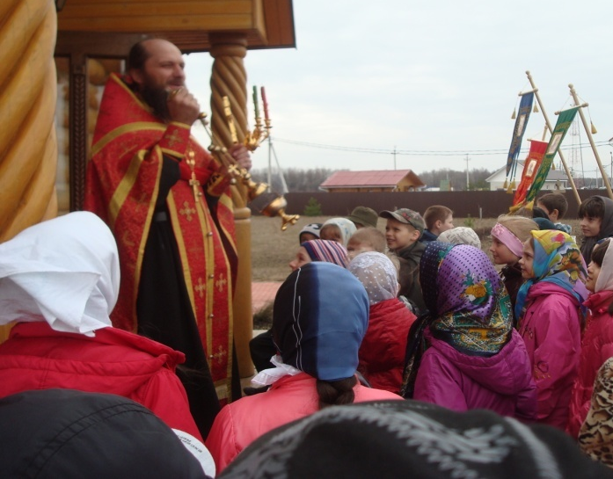
Задачи 2 года обучения.
- Дать детям представление о том кого и почему называют христианами. Познакомить с Христианскими символами. Познакомить с устройством православного храма внутри и снаружи и правилами поведения в нём. Познакомить с понятием «святые мощи», «святой источник». Дать представление о почитании в православии, познакомить с Ветхозаветными святыми и основными событиями их жития. Познакомить учащихся с содержанием книг и основными событиями Ветхого завета в обработке для детского чтения. Дать детям возможность выучить несколько молитв, посетить близлежащий храм и побывать на части богослужения, а также принять участие в водосвятном молебне и совершить крестный ход на Пасхальной неделе.

- Развивать речь учащихся, умение строить догадки, выдвигать гипотезы, вести диалог по заданной теме. Формировать умение делать логические выводы, проводить аналогии и систематизировать знания. Формировать умение добывать знания из дополнительных источников информации и излагать их. Развивать у учащихся внимание, логическое мышление, зрительную память. Развивать восприятие цвета, формы, композиции.

- Воспитывать в учащихся чувство любви к ближнему, уважительное отношение ко всему живому. Бережное, трепетное отношение к Святыням. Воспитывать любовь и уважение к добродетельной, праведной жизни, взаимоуважение, трудолюбие, умение доводить начатое до конца.

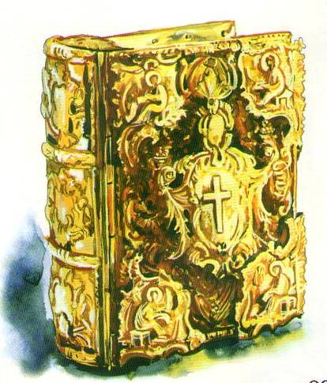
Планирование.
№ | Название раздела | Количество часов
 | Обобщение, закрепление, проекты. | 2
 | Ветхий завет | 32
 | Итого | 34

Задачи 3 года обучения.
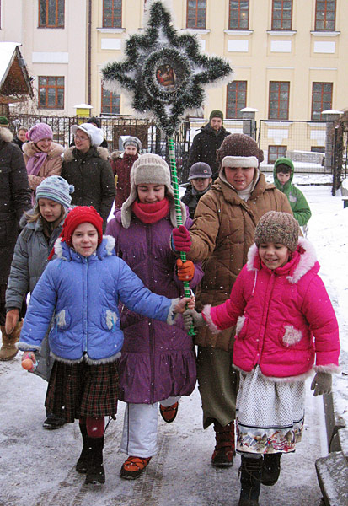
- Познакомить учащихся с содержанием книг и основными событиями Нового завета в обработке для детского чтения. Познакомить с Новозаветными святыми и основными событиями их жития. Более детально, чем во втором классе познакомить учащихся с устройством православного храма внутри и снаружи и правилами поведения в нём. Дать детям представление о назначении частей храма, архитектуре, настенной росписи. Познакомить детей с правилами расположения икон в иконостасе. Познакомить с «языком икон». Дать детям возможность научиться «читать иконы».

- Развивать речь учащихся, умение строить догадки, выдвигать гипотезы, вести диалог по заданной теме. Формировать умение делать логические выводы, проводить аналогии и систематизировать знания. Формировать умение добывать знания из дополнительных источников информации и излагать их. Развивать у учащихся внимание, логическое мышление, зрительную память. Развивать восприятие цвета, формы, композиции.

- Воспитывать в учащихся чувство любви к ближнему, уважительное отношение ко всему живому. Бережное, трепетное отношение к Святыням. Воспитывать любовь и уважение к добродетельной, праведной жизни, взаимоуважение, трудолюбие, умение доводить начатое до конца

Планирование.
№ | Название раздела | Количество часов
 | Обобщение, закрепление, проекты. | 2
 | Новый завет | 32
 | Итого | 34

Задачи 4 года обучения.
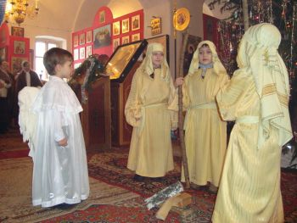
- Дать детям представления об основных санах в Православной Церкви, их отличиях. Познакомить учащихся с видами одеяния священнослужителей и их назначением. Познакомить с понятием «монашество», «монастырь», «отшельник»… дать детям возможность побывать в монастыре. Дать учащимся представление о Божественной литургии, её частях и порядке. Предоставить детям возможность побывать на части литургии. Дать представление о некоторых церковных таинствах. Познакомить учащихся с основными событиями становления Христианства на Руси и с житием Святых, прославившихся в это время. Дать понятие о чинах Святости в Православии. Познакомить учащихся с основными Святыми местами Православной Церкви.

- Развивать речь учащихся, умение строить догадки, выдвигать гипотезы, вести диалог по заданной теме. Формировать умение делать логические выводы, проводить аналогии и систематизировать знания. Формировать умение добывать знания из дополнительных источников информации и излагать их. Развивать у учащихся внимание, логическое мышление, зрительную память. Развивать восприятие цвета, формы, композиции.

- Воспитывать в учащихся чувство любви к ближнему, уважительное отношение ко всему живому. Бережное, трепетное отношение к Святыням. Воспитывать взаимоуважение, трудолюбие, умение доводить начатое до конца

Планирование.
№ | Название раздела | Количество часов
 | Храмоведение, проекты. | 4
 | Жития Святых | 30
 | Итого | 34

Тематическое планирование. 1 класс.
1 час в неделю 33 урока за год

 | тема | читаем детям | читаем сами | Характеристика основных видов деятельности учащихся | Универсальные учебные действия | дата
 | Что в твоем портфеле | Загадки | Загадки о школьных  принадлежностях. | Научатся классифицировать слова, обозначающие названия школьных и нешкольных предметов, работать с художественными текстами, доступными для восприятия, читать целыми словами, понимать прочитанное, вслушиваться, улавливать ритмичность художественного произведения | Регулятивные: создавать алгоритмы деятельности при решении проблем различного характера.  Познавательные: стремиться к приобретению эстетических потребностей и духовных ценностей.  Коммуникативные: задавать вопросы и отвечать на них
 | Что вокруг тебя | Загадки | Загадки о школьных  принадлежностях.
 | Ты - первоклассник | А.Платонов «Ещё мама» | Русские народные  пословицы и поговорки  о школе, учении, труде.
 | Зачем ты пришёл в школу | А.Платонов «Ещё мама» продолжение
 | Не ленись учиться | В.Катаев «Дудочка и кувшинчик»
 | Каждому делу учиться надо | С.Маршак «Мастер ломастер» | В.Брэйэр «Труд и радость»
 | Твои друзья | М.Толмачева «Новый мишка» | И.Гришина «Бумажка» | научатся выразительно читать произведение, вникать в смысл прочитанного. приводить примеры художественных произведений по изученному материалу, выразительно и осознанно читать целыми словами, | Познавательные: осуществлять поиск и выделение необходимой информации. Коммуникативные: задавать вопросы и обращаться за помощью
 | Не забывай друзей | М.Толмачева «Старый друг» | И.Гришина «Малышок»
 | Настоящий друг | В.Осеева «До первого дождя» | В.Осеева «Три товарища»
 | Помогай тому, кто рядом | Притча «За жизнь морской звезды» | «Сказка про ослика»  Н.Найденов «Творите добро» | научатся оценивать поведение героев. наблюдать, как сам автор относится к своим героям, вникать в смысл читаемых слов, находить в тексте слова, которые характеризуют героев научатся прогнозировать текст, приводить примеры художественных произведений по изученному материалу | Регулятивные: создавать алгоритмы деятельности при решении проблем различного характера.  Познавательные: понимать заданный вопрос, в соответствии с ним строить устный ответ. Коммуникативные: договариваться, приходить к общему решению
 | Не обижай малышей | И.Гришина «Ангел на ладошке» | С.Фонов «Волчонок Рычун»
 | Слушайся родителей | С.Михалков «Праздник непослушания» | В.Осеева «Жадная мать»
 | Твоя семья | И.Гришина «Семья» | Л.Давыдов «Мама»  Г.Виеру «Скажи трава»
 | Что всего дороже | В.Авдерин «Друзья» | Притча «Лисица и Белка» | научатся выразительно читать произведение, вникать в смысл прочитанного. | Познавательные: осуществлять поиск и выделение необходимой информации
 | Дари добро | И.Гришина «Ёлка» | А.Кошелева «Кудряш»
 | Не хитри | М.Толмачева «Мишкина ёлка» | Сказка русская «Лиса и Журавль»
 | Что такое «Нельзя!» | Л.Кантаржи «Грязные слова» | Н.Головко «Плавание» | научатся наблюдать, как автор относится к своим героям, находить в тексте слова, которые характеризуют героев | Познавательные: осознанно строить сообщения в устной форме. строить понятные высказывания
 | Умей прощать | И.Гришина «Утята» | «Притча о яблоках»  К.Уткина «Умей прощать»
 | Кто такой Дед Мороз | Л.Нечаева «Саночки» | «Дед Мороз и Санта Клаус» | научатся оценивать поведение героев. наблюдать, как сам автор относится к своим героям, приводить примеры художественных произведений по изученному материалу, выразительно и осознанно читать целыми словами, | Познавательные: понимать заданный вопрос, в соответствии с ним строить устный ответ.  Познавательные: осознанно и произвольно строить сообщения в устной форме. Коммуникативные: строить понятные для партнера высказывания
 | Не зазнавайся | Л.Чарская «Две ёлки» | Д.Дмитриев «Соловей»
 | Честность | И.Гришина «Чёрная роза» | В.Осеева «Что легче»
 | Не унывай | И.Гришина «Гроза» | Н.Головко «Пёстрая зима»
 | Твои успехи | М.Толмачева «Первый урок» | Т.Павлович «Порядок»
 | Поведение в храме | М.Толмачева «Тасина пасха» | «Памятка идущему в храм» | научатся прогнозировать текст, интонацией передавать настроение и чувства героев, разбивать текст на части научатся выразительно читать произведение, вникать в смысл прочитанного. | Регулятивные: создавать алгоритмы деятельности при решении проблем различного характера.  Познавательные: осуществлять поиск и выделение необходимой информации.
 | Молитва | Молитва «Отче наш» | Притча «Трудись и молись»
 | Золотое правило | В.Катаев «Цветик-семицветик» | «Золотое правило»
 | Наша Родина | А.Платонов «Неизвестный цветок» | Л.Шубная «Радуга в ботинке»  Н.Рубцов «Одинокий дуб»
 | Люби живое | А.Неелова «Майский жук» | И.Горбачева «Сказка о бабочках»  В.Сухомлинский «Мальчик и ландыши» | научатся оценивать поведение героев. наблюдать, как сам автор относится к своим героям, вникать в смысл читаемых слов, находить в тексте слова, которые характеризуют героев научатся прогнозировать текст, интонацией передавать настроение и чувства героев | Регулятивные: создавать алгоритмы деятельности при решении проблем различного характера.  Познавательные: понимать заданный вопрос, строить устный ответ. Коммуникативные: договариваться, приходить к общему решению
 | Совесть | И.Гришина «Новая кукла» | Е.Санин «Совесть»
 | Уважай чужое мнение | И.Гришина «Открытка» | И.Гришина «Краски»
 | Дарите улыбки | Г.Скребицкий «Счастливый жучок» | Н.Головко «Лоскуток»  М.Озолиня «Моя улыбка»
 | Сила веры | Г.Андерсен «Горошина с неба» | Т.Киселева «Удивительная лодка» | развивать навыки правильного осознанного чтения текста | Познавательные: осознанно и произвольно строить сообщения в устной форме.
 | Помни об обещаниях | Т.Коломейченко «Ленивая девочка» | Притча «На Бога надейся…» | развивать навыки правильного осознанного чтения текста

Тематическое планирование. 2 класс.
1 час в неделю 34 урока за год

 | тема | читаем детям | читаем сами | Характеристика основных видов деятельности учащихся | Универсальные учебные действия | дата
 | Мир вокруг | Повторение и обобщение изученного в 1 классе | Пословицы и поговорки | научатся выразительно читать произведение, вникать в смысл прочитанного. приводить примеры художественных произведений по изученному материалу, выразительно и осознанно читать целыми словами, | Познавательные: осуществлять поиск и выделение необходимой информации. Коммуникативные: задавать вопросы и обращаться за помощью
 | Не бойся творить. | И.Гришина «Клумба» | Я.Курмангалина «Сотворение мира»  Е.Уткина «Подарок Бога»
 | Не завидуй. | Б.Ганаго «О чем ты просишь» | И.Кокин «Каин и Авель»  М.Алешина «Хочу быть буйволом» | научатся оценивать поведение героев. наблюдать, как сам автор относится к своим героям, вникать в смысл читаемых слов, находить в тексте слова, которые характеризуют героев научатся выразительно читать произведение, вникать в смысл прочитанного, выразительно и осознанно читать целыми словами,  научатся прогнозировать текст, интонацией передавать настроение и чувства героев | Познавательные: осознанно и произвольно строить сообщения в устной форме.
 | Слушать и слышать. | Н.Прохорова «Рыбалка»  Е.Рыленкова «Слушать и слышать» | Я.Курмангалина «Потоп»  Е.Санин «Лягушки» |  | Познавательные: осознанно строить сообщения в устной форме. Коммуникативные: аргументировать свою позицию и координировать её с позициями партнёров в сотрудничестве при выработке общего решения в совместной деятельности
 | Что такое гордость. | И.Гришина «Качели» | И.Кокин «Вавилонская башня»  Я.Лозинская «Ершунтик»
 | Терпение и труд. | И.Гришина «Яблонька» | И.Кокин «Призвание Авраама»  И.Гришина «Ёжик»
 | Вера и суеверия | С.Маршак «Приметы»  В.Брэйэр «Бедный носорог» | Н.Понаморева «Исаак и Ревекка» В.Брэйэр «Накуковала» | научатся оценивать поведение героев. наблюдать, как автор относится к своим героям, вникать в смысл читаемых слов, находить в тексте слова, которые характеризуют героев научатся выразительно читать произведение, вникать в смысл прочитанного. научатся прогнозировать текст, | Регулятивные: создавать алгоритмы деятельности при решении проблем различного характера.  Познавательные: понимать заданный вопрос, в соответствии с ним строить устный ответ. Коммуникативные: договариваться, приходить к общему решению
 | Возраст и разум | И.Гришина «Ученица» | И.Кокин «Иаков и Исаав»  Е.Пермяк «Как Маша стала большой»
 | Сны и предсказания | Б,Ганаго «Мир вашему дому» | Н.Понаморева «Иосиф и его братья»  Е.Уткина «Завидки»
 | Всепрощение | И.Гришина «Прощать всегда» Е.Уткина «Обиды» | Н.Понаморева «Иосиф в Египте»  Г.Юдин «Сердце» | научатся прогнозировать текст, интонацией передавать настроение и чувства героев, разбивать текст на части | Познавательные: осознанно и произвольно строить сообщения в устной форме. Коммуникативные: строить понятные для партнера высказывания
 | Предназначение | К.Лукашевич «Я знаю самых бедных» Е.Уткина «Задание» | Н.Понаморева «Неопалимая купина»  Нектарий Оптинский «Божий закон»
 | Слушай советы старших | А.Зозулина «Избушка на холме» | В.Брэйэр «Ниточка»  Е.Уткина «Кому верить» | научатся прогнозировать текст, интонацией передавать настроение и чувства героев, разбивать текст на части научатся выразительно читать произведение, вникать в смысл прочитанного. приводить примеры художественных произведений по изученному материалу, выразительно и осознанно читать целыми словами, | Познавательные: осознанно и произвольно строить сообщения в устной форме, в том числе творческого характера. Коммуникативные: аргументировать свою позицию и координировать её
 | Что такое наказание | В.Брэйэр «Наука» | И.Бессарабова «Казни египетские»  Притча «Камень с души»
 | Чти законы | Б.Ганаго «Спешите делать добро» Е.Уткина «Добрые дела» | Н.Понаморева «Дарование закона»  К.Ушинский «Дети в роще»
 | Соблюдай правила | А.Зозулина «Детство Тины»  Е.Уткина «Футбол без правил» | С.Кузьмина «Горошек»  Притча «Четвертому разу не быть» | научатся прогнозировать текст, интонацией передавать настроение и чувства героев, разбивать текст на части научатся оценивать поведение героев. наблюдать, как сам автор относится к своим героям, вникать в смысл читаемых слов, находить в тексте слова, которые характеризуют героев | Познавательные: осознанно и произвольно строить сообщения в устной и письменной форме, в том числе творческого и исследовательского характера; смысловое чтение; выбирать вид чтения в зависимости от цели.
 | Меньшие братья | Б,Ганаго «Кот» | Н.Понаморева «Валаамова ослица» Л.Ковалева «Святой Герасим и лев»
 | Трудности | И.Гришина «Не могу и не хочу»  Е.Уткина «Поход» | И.Кокин «Земля обетованная»  А.Владимиров «Солнышко» | научатся оценивать поведение героев. наблюдать, как сам автор относится к своим героям, вникать в смысл читаемых слов, находить в тексте слова, которые характеризуют героев научатся прогнозировать текст, интонацией передавать настроение и чувства героев | Регулятивные: создавать алгоритмы деятельности при решении проблем различного характера.  Коммуникативные: договариваться, приходить к общему решению
 | Обещания | Л.Пантелеев «Честное слово»  Е.Уткина «Обещания» | Н.Понаморева «Иисус Навин» А.Галковская «Обещание Божье»
 | Сила и правда | И.Гришина «Ветерок»  Е.Уткина «Защитник» | И.Кокин «Гедеон»  Б.Ганаго «Дуэль»
 | Скромность украшает | Л.Чарская «Благодетельница»  Е.Уткина «Помощник» | Н.Понаморева «Давид и Голиаф»  В.Брэйэр «Две денежки» | научатся прогнозировать текст, разбивать текст на части научатся оценивать поведение героев. наблюдать, как сам автор относится к своим героям, вникать в смысл читаемых слов, находить в тексте слова, которые характеризуют героев | Познавательные: осознанно и произвольно строить сообщения в устной форме. Коммуникативные: строить понятные для партнера высказывания
 | Что такое милосердие | Б.Ганаго «Как все»  Е.Уткина «Невозможное возможно» | Н.Понамарева «Саул и Давид»  Т,Клещенок «Милосердие»
 | Когда бывает стыдно | Б.Ганаго «Полюби меня» | Н.Понаморева «Грехопадение Давида»  В.Брэйэр «Добрый мальчик» | научатся оценивать поведение героев. наблюдать, как сам автор относится к своим героям, вникать в смысл читаемых слов, находить в тексте слова, которые характеризуют героев научатся прогнозировать текст, интонацией передавать настроение и чувства героев, разбивать текст на части научатся выразительно читать произведение, вникать в смысл прочитанного. | Познавательные: осознанно и произвольно строить сообщения в устной форме, в том числе творческого характера. Коммуникативные: аргументировать свою позицию и координировать её с позициями партнёров в сотрудничестве при выработке общего решения в совместной деятельности
 | Что душа просит | Б.Ганаго «Тайна молитвы»  Е.Уткина «Разговор» | Н.Понаморева «Псалмы Давида»  Б.Ганаго «Хоть каждый день»
 | Наши родители | Б.Ганаго «Бриллиантовые слезы» | Н.Понаморева «Давид и Авессалом»  В.Осеева «Сыновья»
 | Ценности | Б.Ганаго «Самое дорогое» | Н.Понаморева «Царь Соломон»  И.Гришина «Мыши» | научатся оценивать поведение героев. наблюдать, как сам автор относится к своим героям, вникать в смысл читаемых слов, находить в тексте слова, которые характеризуют героев | Познавательные: осознанно и произвольно строить сообщения в устной форме, в том числе творческого характера. Коммуникативные: аргументировать свою позицию и координировать её
 | Что ты можешь | Е.Пермяк «Славка» | Н.Понаморева «Храм Соломонов»  В.Брэйэр «Что я могу»
 | Не говори попусту | И.Гришина «Курица» | Н.Понаморева «Иеффай»  Притча «О Сократе»
 | Не мсти | А.Чумак «Колина совесть» | Н.Понаморева «Самсон»  В.Осеева «Отомстила» | научатся оценивать поведение героев. наблюдать, как автор относится к героям, вникать в смысл читаемых слов, находить в тексте слова, которые характеризуют героев | Познавательные: осознанно и произвольно строить сообщения в устной и письменной форме, в том числе творческого и исследовательск. характера;
 | Добрые слова | Б.Ганаго «Улыбка» | Н.Понаморева «Эсфирь»  И.Гришина «Сердитый жук»
 | Сила молитвы | И.Гришина «Кролик» | И.Кокин «Пророк Илия»  С.Девятова «Кукша и ворон» | научатся прогнозировать текст, интонацией передавать настроение и чувства героев, выразительно и осознанно читать целыми словами, научатся выразительно читать произведение, вникать в смысл прочитанного. | Регулятивные: создавать алгоритмы деятельности при решении проблем различного характера.  Познавательные: понимать заданный вопрос, в соответствии с ним строить устный ответ.
 | Как победить страх | И.Гришина «Щенок»  Е.Уткина «Не трусь» | И.Кокин «Прорк Иона»  Я.Шипов «Пчёлки»
 | Невозможное возможно | И.Гришина «Кукла»  Е.Уткина «Победить добром» | Н.Пономарева «Пророк Елисей»  Притча «Об иконе»
 | Исцеление | Н.Прохорова «Поляна любви» Е.Уткина «Врач для души» | Н.Понаморева «Исцеление Неемана»  Б.Ганаго «Исцеление» | анализировать и сравнивать произведения одного раздела, выделять в них общее и различное, развивать навыки правильного осознанного чтения текста | Познавательные: осознанно и произвольно строить сообщения в устной форме. Коммуникативные: строить понятные для партнера высказывания
 | Повторение и обобщение изученного во 2 классе |  | Защита проектов.
Тематическое планирование. 3 класс.
1 час в неделю 34 урока за год
 | тема | читаем детям | читаем сами | Характеристика основных видов деятельности учащихся | Универсальные учебные действия | дата
 | Мир вокруг меня. | Повторение и обобщен. изученного во 2 классе. | Пословицы и поговорки | научатся прогнозировать текст, интонацией передавать настроение и чувства героев, разбивать текст на части научатся выразительно читать произведение | Познавательные: осуществлять поиск и выделение необходимой информации. Коммуникативные: задавать вопросы
 | Что такое вера. | Н.Понаморева «Отроки в печи»  Б.Ганаго «Вера» | Е.Иванова «Сон Навуходоносора»
 | Что такое надежда. | Н.Понаморева «Пир Валтасара»  Притча «Покаяние беса» | Е.Уткина «Надежда»  Е.Иванова «Пир Валтасара» | научатся оценивать поведение героев. наблюдать, как сам автор относится к своим героям, вникать в смысл читаемых слов, находить в тексте слова, которые характеризуют героев научатся прогнозировать текст, интонацией передавать настроение и чувства героев, разбивать текст на части анализировать положительные и отрицательные действия героев, | Познавательные: осознанно и произвольно строить сообщения в устной форме, в том числе творческого характера. Коммуникативные: аргументировать свою позицию и координировать её с позициями партнёров в сотрудничестве при выработке общего решения в совместной деятельности
 | Что такое любовь. | Н.Понаморева «Пророк Даниил»  А.Зозулина «Красивая прическа» | Е.Иванова «Пророк Даниил»  Притча «Что есть любовь»
 | Пророки и пророчества. | Н.Понаморева «Пророчества Иезекииля»  А.Суворов «Пророки» | Притча «Трое вас и трое нас»  Е.Иванова «Пророки»
 | Кто больше всех знает. | Н.Понаморева «Товия и ангел»  Г.Андерсен «Сидень» | Притча «Два дерева»  А.Соколов «Ангел – Хранитель» | научатся выразительно читать произведение, вникать в смысл прочитанного, выразительно и осознанно читать целыми словами, научатся прогнозировать текст, интонацией передавать настроение и чувства героев, разбивать текст на части, составлять план, пересказывать текст по картинному плану, работать с иллюстрациями, | Регулятивные: создавать алгоритмы деятельности при решении проблем различного характера.  Познавательные: понимать заданный вопрос, в соответствии с ним строить устный ответ. Коммуникативные: договариваться, приходить к общему решению
 | Отчаяние и уныние. | Е.Уткина «Бог придёт»  Н.Малёваная «Иоаким и Анна» | Притча «Я не оставлял тебя»  А.Соколов «Рождество Богородицы»
 | Помощь свыше. | Е.Уткина «С Богом друзья»  Н.Малёваная «Богородица» | Притча «Единственный день»  А.Соколов «Дева Мария в храме»
 | Как сделать выбор. | Е.Уткина «Мы разные»  Н.Малёваная «Добродетели Богородицы» | Притча «Буриданов осел»  А.Соколов «Мария и Иосиф» | научатся оценивать поведение героев. наблюдать, как автор относится к своим героям, находить в тексте слова, которые характеризуют героев научатся выразительно читать произведение, вникать в смысл. | Познавательные: осознанно и произвольно строить сообщения в устной форме. Коммуникативные: строить понятные для партнера высказывания
 | Вера и неверие. | Е.Уткина «Папа и сын»  «Иоанн Предтече» | Притча «Трапеза с Богом»  А.Соколов «Рождество Иоанна Предтече»
 | Что такое смирение. | Н.Понаморева «Страдания Иова» | Притча «Кот и лягушонок»  А.Соколов «Благовещение» | научатся оценивать поведение героев. наблюдать, как сам автор относится к своим героям, вникать в смысл читаемых слов, находить в тексте слова, которые характеризуют героев приводить примеры художественных произведений по изученному материалу, выразительно и осознанно читать целыми словами, научатся прогнозировать текст, интонацией передавать настроение и чувства героев, разбивать текст на части | Познавательные: осознанно и произвольно строить сообщения в устной форме, в том числе творческого характера. Коммуникативные: аргументировать свою позицию и координировать её с позициями партнёров в сотрудничестве при выработке общего решения в совместной деятельности
 | Что такое чудо. | А.Соколов «Три мудреца»  Э.Мацкова «Ягнёнок пастуха Михея» | А.Соколов «Что такое чудо»
 | Всё возможно. | А.Соколов «Рождество Христово» | А.Соколов «Старец Симеон»
 | Что такое эгоизм. | А.Соколов «Бегство в Египет» | И.Смольников «Командировка»  А.Соколов «Детство Иисуса» | научатся прогнозировать текст, интонацией передавать настроение и чувства героев, разбивать текст на части, приводить примеры художественных произведений по изученному материалу, выразительно и осознанно читать целыми словами, | Познавательные: осознанно и произвольно строить сообщения в устной и письменной форме, в том числе творческого и исследовательского характера; смысловое чтение; выбирать вид чтения в зависимости от цели.
 | Что означает крещение. | «Крещение»  А.Соколов «Иоанн Креститель» | А.Соколов «Крещение»
 | Что такое искушение. | «Искушение» | А.Соколов «Искушение Иисуса»
 | Чему можно научиться. | А.Соколов ,0«Апостолы»  А.Соколов «Ученики Христа» | А.Соколов «Ловцы людей» | научатся прогнозировать текст, интонацией передавать настроение и чувства героев, разбивать текст на части научатся выразительно читать произведение, вникать в смысл прочитанного. | Регулятивные: создавать алгоритмы деятельности при решении проблем различного характера.  Познавательные: понимать заданный вопрос, в соответствии с ним строить устный ответ. Коммуникативные: договариваться, приходить к общему решению, определять общую цель и пути ее достижения, осуществлять взаимный контроль
 | Любовь к матери. | А.Соколов «Воскресение Лазаря» | Притча «Материнское благословение» А.Соколов «Первое чудо Иисуса»
 | Телесная и душевная боль. | «Исцеления»  А.Соколов «Чудеса Иисуса» | А.Соколов «Исцеления» | научатся оценивать поведение героев. наблюдать, как сам автор относится к своим героям, вникать в смысл читаемых слов, находить в тексте слова, которые характеризуют героев
 | Снаружи и внутри. | Э.Моцкова «Снаружи и внутри»  А.Соколов «Чудеса Иисуса» | Притча «Два дерева»  А.Соколов «Расслабленный»
 | Законы и заповеди. | «Заповеди Христа»  Э.Моцкова «Всепрощение» | А.Соколов «Нагорная проповедь» | научатся выразительно читать произведение, вникать в смысл прочитанного. приводить примеры художественных произведений по изученному материалу, выразительно и осознанно читать целыми словами, научатся прогнозировать текст, интонацией передавать настроение и чувства героев, разбивать текст на части | Познавательные: осознанно и произвольно строить сообщения в устной форме.  Коммуникативные: определять общую цель и пути ее достижения, осуществлять взаимный контроль, адекватно оценивать собственное поведение и поведение окружающих,
 | Что такое преображение. | «Кто без греха»  А.Соколов «Кающаяся грешница» | А.Соколов «Преображение Господне»
 | Снаружи и внутри | А.Соколов «Вход Господень в Иерусалим»  «Иисус в храме» | А.Ишимов «Божья верба»  А.Соколов «Иисус в храме»
 | Чем опасно предательство. | «Вечеря»  А.Соколов «Тайная вечеря» | А.Соколов «Пасха» | научатся оценивать поведение героев. наблюдать, как сам автор относится к своим героям, вникать в смысл читаемых слов, находить в тексте слова, которые характеризуют героев приводить примеры художественных произведений по изученному материалу, выразительно и осознанно читать целыми словами, научатся прогнозировать текст, интонацией передавать настроение и чувства героев, | Познавательные: осознанно и произвольно строить сообщения в устной форме, в том числе творческого характера. Коммуникативные: аргументировать свою позицию и координировать её с позициями партнёров в сотрудничестве при выработке общего решения в совместной деятельности
 | Что такое раскаяние. | «Самый страшный грех»  А.Соколов «Суд над Иисусом» | А.Соколов «Суд над Иисусом»
 | Слушать ушами и сердцем. | А.Соколов «Распятие» | И.Панькин «Корабль туча»  А.Соколов «Крестный путь Христа»
 | Что такое жертва. | «Смерть Христа»  Э.Шим «Снег и кисличка» | И.Панькин. «Легенда о  матерях»  А.Соколов «Смерть Христа» | научатся оценивать поведение героев. наблюдать, как сам автор относится к своим героям, вникать в смысл читаемых слов, находить в тексте слова, которые характеризуют героев | Регулятивные: создавать алгоритмы деятельности при решении проблем различного характера.  Познавательные: понимать заданный вопрос, в соответствии с ним строить устный ответ.
 | Сомнения и вера. | «Воскресение»  А.Соколов «Явления Христа» | А.Соколов «Воскресение Христово»
 | Посты и праздники. | Праздник воскресения Христа в храме. | Экскурсия в храм.  «Благодатный огонь»
 | Вера в незримое. | А.Соколов «Вознесение Христа» | С.Струсовский «Колокольчик» | приводить примеры художественных произведений по изученному материалу, выразительно и осознанно читать целыми словами, научатся прогнозировать текст, интонацией передавать настроение и чувства героев, | Познавательные: осознанно и произвольно строить сообщения в устной форме, в том числе творческого характера. Коммуникативные: аргументировать свою позицию
 | Для чего мы живем. | «Апостол Иоанн»  А.Соколов «Заповеди апостолам» | А.Соколов «Сошествие Святого Духа»
 | Как толковать притчи. | Притчи | Б.Ганаго «Ожидание»  Притча «Блудный сын»
 | Молодость тела и души. | А.Соколов «Успение Богородицы» | Е.Уткина «Спасибо Богу» | научатся выразительно, вникать в смысл прочитанного. анализировать и сравнивать произведения одного раздела | Познавательные: осознанно и произвольно строить сообщения в устной форме.
 | Повторение и обобщение изученного в 3 классе |  | Защита проектов.
Тематическое планирование. 4 класс.

 | тема | читаем детям | читаем сами | Характеристика основных видов деятельности учащихся | Универсальные учебные действия
 | Мир вокруг меня. | Повторение изученного в 3 классе. | Пословицы и поговорки | научатся прогнозировать текст, интонацией передавать настроение и чувства героев, разбивать текст на части научатся выразительно читать произведение | Познавательные: осуществлять поиск и выделение необходимой информации. Коммуникативные: задавать вопросы
 | Молитва «Символ веры» | И.Языкова «Иконография Святой Троицы»  Ю.Галинский «Андрей Рублев» | Молитва «Символ веры»  С.Слободской «Ангельская песнь»
 | Почитание в православии. | «О просфорах, свечах и Библии»  Я.Тумина «Путеводительница» | Притча «О Первоиконе»  С.Слободской «Апостол Лука» | научатся оценивать поведение героев. наблюдать, как сам автор относится к своим героям, вникать в смысл читаемых слов, научатся прогнозировать текст, интонацией передавать настроение и чувства героев, анализировать положительные и отрицательные действия героев, | Познавательные: осознанно и произвольно строить сообщения в устной форме, в том числе творческого характера. Коммуникативные: аргументировать свою позицию и координировать её с позициями партнёров в сотрудничестве при выработке общего решения в совместной деятельности
 | Православный храм. Устройство. | А.Зарубин «Храм»  С.Слободской «Устройство храма» | Притча «О Храме»  Притча «Проповедь у камина»
 | Православный храм. Иконостас. | «Палехский иконостас»  О.Лелекова «Классический русский иконостас» | Притча «Об иконе»  Притча «Случай в алтаре»
 | Деяния апостолов. Андрей Первозванный | «Житие Андрея Первозванного»  Жития «Крест Андрея Первозванного» | Притча «Преображение души»  Жития «Арест Андрея Первозванного» | научатся выразительно читать произведение, вникать в смысл прочитанного, выразительно и осознанно читать целыми словами, научатся прогнозировать текст, интонацией передавать настроение и чувства героев, разбивать текст на части, составлять план, пересказывать текст по картинному плану, работать с иллюстрациями, | Регулятивные: создавать алгоритмы деятельности при решении проблем различного характера.  Познавательные: понимать заданный вопрос, в соответствии с ним строить устный ответ. Коммуникативные: договариваться, приходить к общему решению
 | Мученики. Екатерина, Варвара, Татиана. | «Мученики за Христа. Екатерина»  Жития «Великомученица Татиана» | Притча «Маленький мученик»  Жития «Великомученица Варвара»
 | Мученики.  Георгий Победоносец. | «Егорий Храбрый»  Жития «Георгий Победоносец» | Притча «Волшебная копейка»  Притча «О Георгии и Змее»
 | Равноапостольные. Константин и Елена | «Воздвижение Креста Господня»  Предание «Животворящий Крест» | Притча «Сила Креста»  Жития «Святая Елена» | научатся оценивать поведение героев. наблюдать, как автор относится к своим героям, находить в тексте слова, которые характеризуют героев научатся выразительно читать произведение, вникать в смысл. | Познавательные: осознанно и произвольно строить сообщения в устной форме. Коммуникативные: строить понятные для партнера высказывания
 | Равноапостольные. Кирилл и Мефодий | «Учители словенские»  «Легенда о Кирилле и Мефодии»» | Притча «Основная задача учителя»  Жития «Кирилл и Мефодий»
 | Равноапостольные. Княгиня Ольга | «Великая княгиня Ольга»  Жития «Равноапостольная княгиня Ольга» | Притча «Подснежник»  Жития «Равноапостольная княгиня Ольга» | научатся оценивать поведение героев. наблюдать, как сам автор относится к своим героям, вникать в смысл читаемых слов, находить в тексте слова, которые характеризуют героев приводить примеры художественных произведений по изученному материалу, выразительно и осознанно читать целыми словами, научатся прогнозировать текст, | Познавательные: осознанно и произвольно строить сообщения в устной форме, в том числе творческого характера. Коммуникативные: аргументировать свою позицию и координировать её с позициями партнёров в сотрудничестве при выработке общего решения в совместной деятельности
 | Равноапостольные.  Князь Владимир | «Крещение Руси»  Жития «Равноапостольный князь Владимир» | Притча «Где есть Бог»  Жития «Детство князя Владимира»
 | Благоверные князья.  Борис и Глеб | «Братья. Сказание о Борисе и Глебе»  Жития «Благоверный князь Ярослав» | Притча «Что ценнее всего»  Жития «Благоверный князь Глеб»
 | Благоверные князья.  Александр Невский. | «Александр Невский»  Жития «Благоверный князь Александр» | Притча «О гордости и разуме»  Жития «Благоверный князь Александр» | научатся прогнозировать текст, интонацией передавать настроение и чувства героев, разбивать текст на части, приводить примеры художественных произведений по изученному материалу, выразительно и осознанно читать целыми словами, интонацией передавать настроение и чувства героев, разбивать текст на части | Познавательные: осознанно и произвольно строить сообщения в устной и письменной форме, в том числе творческого и исследовательского характера; смысловое чтение; выбирать вид чтения в зависимости от цели.
 | Благоверные князья. Дмитрий Донской. | «Пересвет и Ослябя»  Жития «Благоверный князь Дмитрий» | Притча «Божья помощь»  Жития «Благоверный князь Дмитрий»
 | Преподобные.  Илья Муромец | «Симеон Столпник»  Жития «Святой воин Илья» | Притча «О доброте души»  Легенда «О Святом воине»
 | Преподобные. Печерские Преподобные. | «Антоний Печерский»  Сказания «Монастырь в пещерах» | Притча «Буду терпеть»  Жития «Преподобный Феодосий Печерский» | научатся прогнозировать текст, интонацией передавать настроение и чувства героев, разбивать текст на части научатся выразительно читать произведение, вникать в смысл прочитанного. | Регулятивные: создавать алгоритмы деятельности при решении проблем различного характера.  Познавательные: понимать заданный вопрос, в соответствии с ним строить устный ответ. Коммуникативные: договариваться, приходить к общему решению, определять общую цель и пути ее достижения, осуществлять взаимный контроль
 | Преподобные.  Сергий Радонежский. | «Юность Сергия»  Жития «Сергий и его святые родители» | Притча «О посте»  Сказания «Воскрешение отрока»
 | Преподобные. Серафим Саровский. | «Батюшка Серафим»  Жития «Чудотворец Серафим» | Притча «Благодать»  Сказания «Чудеса батюшки Серафима» | научатся оценивать поведение героев. наблюдать, как сам автор относится к своим героям, вникать в смысл читаемых слов, находить в тексте слова, которые характеризуют героев
 | Святители. Вселенские учителя. | «Три Святителя»  Житие «Митрополит киевский Владимир» | Притча «Бог знает что делает»  Жития «Патриарх Тихон»
 | Святители. Лука Крымский. | «Святитель Лука Крымский»  Сказания «Чудеса Святителя Луки» | Сказания «Дивны дела твои, Господи»  Сказания «Чудеса Святителя Луки» | научатся выразительно читать произведение, вникать в смысл прочитанного. приводить примеры художественных произведений по изученному материалу, выразительно и осознанно читать целыми словами, научатся прогнозировать текст, интонацией передавать настроение и чувства героев, разбивать текст на части  научатся оценивать поведение героев. наблюдать, как сам автор относится к своим героям, вникать в смысл читаемых слов, находить в тексте слова, которые характеризуют героев | Познавательные: осознанно и произвольно строить сообщения в устной форме.  Коммуникативные: определять общую цель и пути ее достижения, осуществлять взаимный контроль, адекватно оценивать собственное поведение и поведение окружающих, аргументировать свою позицию и координировать её с позициями партнёров в сотрудничестве при выработке общего решения в совместной деятельности
 | Чудотворцы. Спиридон Тримифунский. | Жития «Святой Спиридон» Сказания «Чудеса Святого Спиридона. Прошлое и настоящее» | Сказание «Богородичные змейки»  Сказания «Чудеса Святого Спиридона»
 | Бессребреники. Пантелеймон. | Жития «Целитель Пантелеймон»  Сказания «Святой Пантелеймон. Чудеса и исцеления» | Притча «Исцеление»  Жития «Детство Пантелеймона»
 | Бессребреники.  Косма и Дамиан. | «Жития святых врачей — Космы и Дамиана»  «Косма и Дамиан Ассийские святые бессребреники» | Притча «О двух врачевателях»  Житие «Космы и Дамиана»
 | Блаженные.  Василий. | «Василий Блаженный» «Пророчество И Чудо Исцеления» | Притча «Блаженный заяц»  Жития «Василий Блаженный» | научатся оценивать поведение героев. наблюдать, как сам автор относится к своим героям, вникать в смысл читаемых слов, находить в тексте слова, которые характеризуют героев, выразительно и осознанно читать целыми словами, научатся прогнозировать текст, интонацией передавать настроение и чувства героев, | Регулятивные: создавать алгоритмы деятельности при решении проблем различного характера.  Познавательные: понимать заданный вопрос, в соответствии с ним строить устный ответ.
 | Блаженные. Ксения Петербургская. | Сказание «Блаженная Ксения»  Жития «Ксения Петербургская» | Притча «Два ковра»  Жития: «Ксения Петербургская»
 | Блаженные.  Матрона Московская. | Жития «Матрона Московская»  Сказание «Блаженная старица Матрона» | Притча «Видеть чистою душой»  Жития: «Детство Матроны»
 | Праведные. Петр и Феврония. | Ермолай Еразм «Повесть о Петре и Февронии»  Жития «Петр и Феврония Муромские» | Притча «Две семьи»  Жития: «Повесть о Петре и Февронии» | приводить примеры художественных произведений по изученному материалу, выразительно и осознанно читать целыми словами, научатся прогнозировать текст, интонацией передавать настроение и чувства героев, | Познавательные: осознанно и произвольно строить сообщения в устной форме, в том числе творческого характера. Коммуникативные: аргументировать свою позицию
 | Праведные.  Иоанн Кронштадский | Жития «Иоанн Кронштадский»  Анатолий Трохин «О Ване Сергиеве и нашем севере»» | Притча «Милосердие и смирение»  Жития: «Детство Вани Сергиева»
 | Праведные.  Воин Фёдор. | Даниил Ильченко  «Ушаков - спаситель Херсона»  Жития «Святой Праведный воин Федор Ушаков» | Сказание «Рождение одного монаха»  Жития: «Детство Федора Ушакова»
 | Страстотерпцы. Романовы. | Жития «Царственные Страстотерпцы»  «Семья Романовых» | Притча «Мудрый царь»  Жития «Семья Романовых» | научатся оценивать поведение героев. наблюдать, как сам автор относится к своим героям, вникать в смысл читаемых слов, находить в тексте слова, которые характеризуют героев | Познавательные: осознанно и произвольно строить сообщения в устной форме, в том числе творческого характера. Коммуникативные: аргументировать свою позицию
 | Новомученики.  Воин Евгений | Жития «Воин Евгений»» «Евгений Родионов-  Святой воин-мученик» | Притча «Арбуз и тыквы»  Жития «Воин Евгений»
 | Местно-чтимые святые. Любовь Рязанская и др. |  |  | научатся выразительно, вникать в смысл прочитанного. анализировать и сравнивать произведения одного раздела | Познавательные: осознанно и произвольно строить сообщения в устной форме.
 | Проект «Мое Святое имя»

Литература, «Доброе слово» в 1-4 классах
Астахов А. «Самые известные русские святые» Белый город Москва
Бородина А.В. «Мир вокруг и внутри нас» ОПК Москва 2006
Бородина А.В. «О чём рассказывают икона и библия» ОПК Москва 2006
Бородина А.В. «Православие – культурообразующая религия страны» Москва 2006
Булгаков С. «Икона и иконопочитание» Московская Патриархия Москва 1996
Веронин Т «Хлеб небесный» Московская Патриархия Москва 2012
Гиппиус А. «Православное семейное чтение на каждый день» СПб 2012
Григориаду-Сурели Г. «Завтра воскресенье» Московская Патриархия Москва 2010
Жукова В.В. Волкова Т.Г. «Воскресная школа» Московская Патриархия Москва 2010
Журнал «Ступени» Благовест Рязань 2012
Журнал «Твоё Святое имя» Скиния Москва 2002
Журнал «Шишкин лес» Москва 2009-2012
Иванова Е. «Библия для детей» ОЛМА Москва 2010
Ильенко В «Жития святых для детей» Артос-Медиа Москва 2011
Ишимова А.О. «История России в рассказах для детей» Альфа Санкт Петербург 1993
Крупин В.Н. «Подарок православному ребёнку» ООО Синтагма Москва 2010
Марченков В. «Начала православия» Московская Патриархия Москва 1991
Пушкина Д. «Небесные заступники» ДАРЪ Москва 2010
Райгородский Л. «Беседы о русских иконах» Санкт – Петербург 1996
Снессорева С. «Земная жизнь Пресвятой Богородицы…» Софийск. собор Москва 2006
Справочник «Впервые в храме» Московская Патриархия Москва 1996
Справочник по православию Олма медиа групп Москва 2008
Справочник школьника «День за днём» Московская Патриархия Москва 2010
Торик А. «Воцерковление» Свято-Троицкая Сергиева Лавра 1996
Шестакова С. «Свет Рождественской звезды» Русская Православная Церковь 2009
Шестакова С. «Светлое Христово воскресение» Русская Православная Церковь 2009
Щёголева Е. «Служители храма» Эксмо Москва 2005
Щёголева Е. Глаголева О. «Православие» Эксмо Москва 2010
Энциклопедия «Детская православная энциклопедия» РОСМЭН Москва 2

